HW1心得

在撰寫JAVA的時候，感覺和之前大一學得程式語言很像，不過用這個eclipse寫的時候，感覺他很聰明，當發生錯誤的時候可以按一下就把漏打的東西補好。

課堂上的github部分，試了蠻多次才成功，合併衝突的部分可能要多看看，在git的時候也發生一些pdf上面沒有的問題，最後google才解決掉，也成功把上課的lab完成了。

GITHUB LAB：

1.git最後的畫面

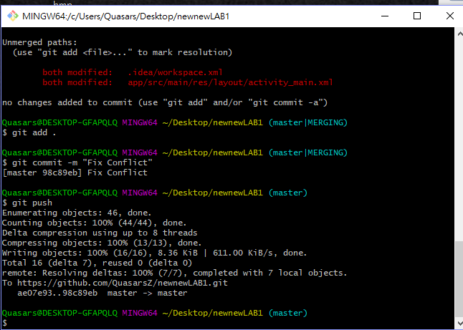

2.git線路畫面

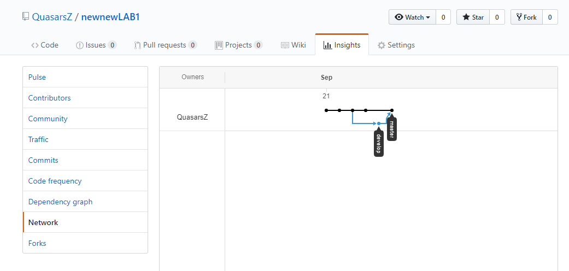

Github網址：

https://github.com/QuasarsZ/newnewLAB1